Consciência e Expressão Cultural Competência & Desporto e PASSATEMPOs

FICHa do aluno

Índice

O que é a Consciência Cultural e a Competência de Expressão? ……………………………………………………….3

Qual é a ligação entre Desporto e Passatempos? 4

Estudo de caso 5

Atividade de Aprendizagem 7

Materiais Adicionais de Leitura ou Estudo 9

# O que é a Consciência Cultural e a Competência de Expressão?

Consciência cultural significa ser sensível às diferenças e semelhanças entre culturas ao comunicar ou interagir com membros de outros grupos culturais. Desenvolver valores, atitudes e compreensão que mostrem aceitação e respeito por várias culturas, crenças, línguas, trajes e técnicas de comunicação implica ser culturalmente sensível. 

Além disso, a «sensibilização e expressão culturais» é definida pela UE como algo que toca em muitos elementos, como a expressão criativa de ideias, experiências e emoções numa série de meios de comunicação, incluindo a música, as artes do espetáculo, a literatura, as artes visuais e as formas interdisciplinares e híbridas que surgiram graças aos novos meios de comunicação social.

O conhecimento cultural inclui a sensibilização para o património cultural local, nacional e europeu e para o seu lugar no mundo. Abrange um conhecimento básico das principais obras culturais, incluindo a cultura popular contemporânea. É essencial compreender a diversidade cultural e linguística na Europa e noutras regiões do mundo, a necessidade de a preservar e a importância dos fatores estéticos na vida quotidiana.

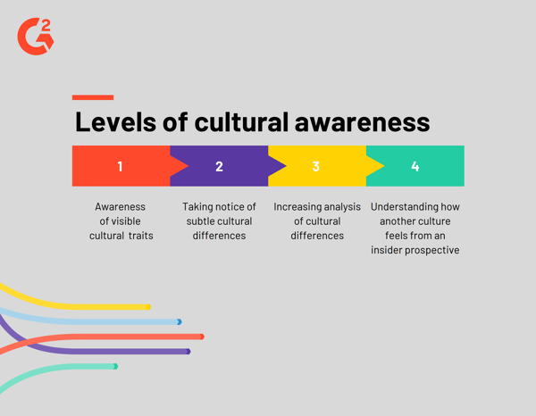

Em resumo, a definição desta competência baseia-se no pressuposto de que uma sólida compreensão da própria cultura e um sentido de identidade podem constituir a base de uma atitude aberta para com os outros e do respeito pela diversidade das expressões culturais.

# Qual é a ligação entre a consciência cultural e o desporto e passatempos?

"*O desporto tem o poder de mudar o mundo. Tem o poder de inspirar. Tem o poder de unir as pessoas de uma forma que pouco mais faz. O desporto pode despertar a esperança onde antes só havia desespero. O desporto fala com as pessoas numa língua que elas compreendem*.» - Nelson Mandela. 

Há muito que o mundo do desporto é aceite como um instrumento de integração social e, agora, além disso, como um meio de compreensão intercultural num mundo cada vez mais diversificado. Tal como a comida, a música, o teatro, também o desporto tem um potencial de interculturalidade, uma vez que, ao longo da história da humanidade, contribuiu para a mistura de culturas. 

Os desportos como críquete, tênis, futebol, netball e basquete têm um amplo público intercultural e estão a tornar-se exemplos importantes de como pessoas culturalmente diversas podem se unir como iguais com interesses comuns.

Embora o desporto esteja a tornar-se mais diversificado e inclusivo, são ainda necessários mais progressos. Basta dar o exemplo do movimento Black Lives Matter ou dos abusos raciais que muitos jogadores de futebol como Raheem Sterling sofrem.

É por isso que é importante ser culturalmente consciente e competente e o desporto é uma ótima ferramenta para desenvolver essas competências. É preciso mais do que apenas observar, compreender e aceitar as diferenças para ser culturalmente consciente. Requer muita autoconsciência. Todos temos preconceitos e valores baseados nas nossas próprias experiências e somos produtos das nossas próprias identidades culturais. 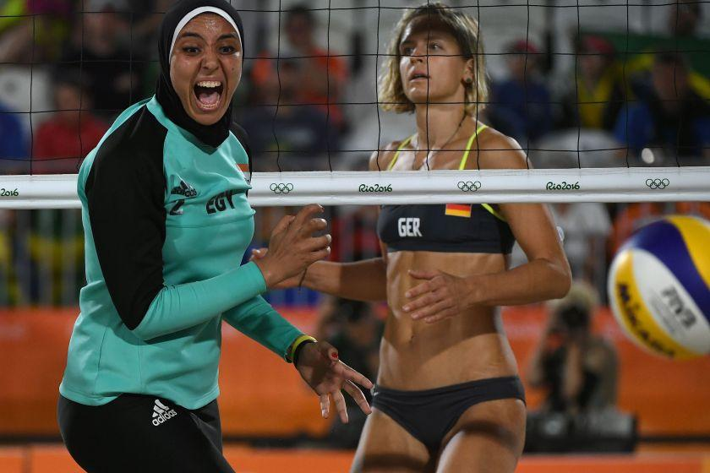

A alemã Laura Ludwig enfrenta a egípcia Doaa Elghobashy nos Jogos Olímpicos Rio 2016

**A alemã Laura Ludwig enfrenta a egípcia Doaa Elghobashy nos Jogos Olímpicos Rio 2016**

Por exemplo, ao agendar treinos ou jogos, um treinador de origem cristã pode automaticamente equiparar os serviços religiosos aos domingos e nunca considerar o facto de que os atletas judeus da sua equipa têm serviços religiosos aos sábados. 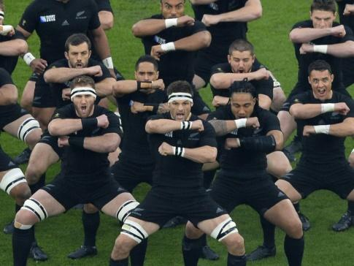

Em conclusão, o desporto e os passatempos são excelentes ferramentas para compreender a consciência cultural e desenvolver esta competência. Mesmo que ainda haja progressos a fazer no mundo do desporto em termos de diversidade e sensibilidade cultural, estar consciente das diferenças culturais e de como abordá-las é um passo para ser completamente consciente culturalmente.

# Estudo de caso



O projeto "Start on the Street 75" faz parte de um projeto europeu chamado "Start on the Street", liderado pela UFOLEP IDF e apoiado pela Comissão Europeia. Organiza atividades desportivas ao ar livre em bairros desfavorecidos para estimular a coesão social e a confiança e transmitir valores positivos.

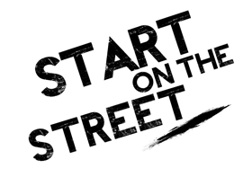

Ao longo de uma temporada desportiva (setembro de 2021 a junho/novembro de 2022), o projeto trabalhou em imersão no coração do bairro da Curial (Paris 19), com o objetivo de criar ações desportivas, educativas, coletivas e de apoio a jovens com idades compreendidas entre os 15 e os 25 anos.

A partir de setembro de 2021:

* Os jovens dos 15 aos 25 anos podem beneficiar de uma atividade gratuita de "street workout and multisport", todas as quartas-feiras, das 15h às 17h.
* Será realizada a identificação e apoio a jovens com idades compreendidas entre os 17 e os 25 anos, de forma a oferecer-lhes cursos de formação individual, para as profissões de animação desportiva

O objetivo desta iniciativa é promover o desenvolvimento da prática desportiva para o público mais afastado da prática. Apoiados pelos valores da laicidade, da solidariedade e da participação cívica, utilizam o desporto como instrumento educativo e alavanca para a integração e a luta contra a discriminação.

Além disso, esta prática permite educar as pessoas para melhorarem as suas competências sociais e reforçarem a inclusão social e a integração cultural. Esta iniciativa abriu as perspetivas dos jovens vulneráveis e sensibilizou-os para a sua sensibilidade cultural através do desporto.

Se quiser saber mais sobre esta iniciativa consulte o [site](https://cr.ufolep.org/iledefrance/iledefrance_a/cms/index_public.php?PHPSESSID=t8qv8fnd59nc8t03b0oddlj6e6&us_action=show_note&ui_id_site=1&ui_id_doc=1030200002).

**Q. Que questões pretende abordar a iniciativa "Começar na Rua"?**

____________________________________________________________________________________________________________________________________________________________________________________________________________________________________________________________________________________________________________

**P. Gostaria de participar neste tipo de projeto para desenvolver competências de sensibilização e expressão culturais?**

____________________________________________________________________________________________________________________________________________________________________________________________________________________________________________________________________________________________________________

**Q. Você consegue pensar em algum desporto ou passatempos que você goste que incorporem consciência ou expressão cultural?**

____________________________________________________________________________________________________________________________________________________________________________________________________________________________________________________________________________________________________________

# Atividade de Aprendizagem

|  |  |  |  |
| --- | --- | --- | --- |
| **Tema Transversal** | Desporto e Hobbies | | |
| **Título da Atividade** | Dançar ao redor do mundo | | |
| **Tipo de recurso** | **Atividade de Aprendizagem** | | |
| **Fotografia** |  | | |
| **Duração da Atividade**  **(em minutos)** | 60-90 minutos | **Resultados de Aprendizagem** | * Desenvolver a consciência cultural * Expressar-se * Exercitar-se * Descobrir outras culturas através do som, da música e da canção |
| **Objetivo da atividade** | Esta atividade tem como objetivo desenvolver a sua consciência cultural e habilidades de expressão através do tema do desporto e dos passatempos, mais especialmente através da dança. O objetivo final é descobrir muitas culturas e conhecê-las através da dança. | | |
| **Materiais Necessários para a Atividade** | * Palestrante * Apps de música (You Tube, Spotify, Deezer ...) * Algum espaço para se mover | | |
| **Instruções passo a passo** | **Passo 1**: Esteja pronto para embarcar numa jornada de dança através de muitas culturas!  **Passo 2**: Abra a sua aplicação de música.  **Passo 3**: Descubra o Hip Hop. Coloque a música "In Da Club" por 50 Cent. Dance com esta música e divirta-se.  **Passo 4**: Reflita e respire.  **Passo 5**: Descubra o Flamenco de Espanha. Coloque a música "Estamos de Paso" de Danza Fuego. Dance ao som desta música e divirta-se.  **Passo 6**: Reflita e respire.  **Passo 7**: Descubra o Bollywood da Índia. Coloque a música "Jai Ho" de AR RAHMAN. Dance ao som desta música e divirta-se.  **Passo 8**: Reflita e respire.  **Passo 9**: Descubra a dança africana. Coloque a famosa música "Jerusalema" do Mestre KG. Dance ao som desta música e divirta-se.  **Passo 10**: Reflita e respire.  **Passo 11**: Descubra o samba do Brasil. Coloque a música "Samba De janeiro" de Bellini. Dance ao som desta música e divirta-se.  **Passo 12:** Reflita e respire.  **Passo 13**: Você pode continuar com outra música. Por exemplo, você pode colocar música Blakan, música Tango ou música polinésia. | | |

# 

# Materiais Adicionais de Leitura ou Estudo

Parabéns, chegou a este ponto e completou suas atividades de autorreflexão relacionadas à conscientização cultural e desporto e passatempos. O que vem a seguir? Se gostaria de saber mais sobre os tópicos que abordou até agora nesta lição, preparamos os seguintes materiais de leitura adicionais para si. Esta secção apresenta alguns links para materiais e vídeos extras que encontramos online que acreditamos que o irão a ajudar a dar o próximo passo no desenvolvimento dos seus conhecimentos.

|  |  |
| --- | --- |
| **Título do recurso:** | Como diversificar o desporto e criar um ambiente inclusivo. |
| **Endereços dos tópicos:** | Estratégias sobre como diversificar o desporto e criar ambientes inclusivos e ter consciência das diferenças culturais. |
| **Introdução ao recurso:** | Este material adicional é um artigo bem explicado sobre como a sensibilização cultural e o desporto estão ligados. O autor afirma que o desporto é a ferramenta perfeita para unir todas as pessoas do planeta. No entanto, diz-se que ainda há progressos a fazer hoje. Por isso, algumas dicas e estratégias são dadas neste material para superar essas diferenças e tentar aprender com os erros que foram cometidos antes. |
| **O que obterá com a utilização deste recurso?** | * Ter consciência cultural das diferenças culturais * Aprender o que é diversidade e inclusão * Alguns exemplos de questões sociais ainda presentes no desporto * Estratégias para diversificar o desporto * O que é a consciência cultural * Como ser culturalmente competente na comunicação e ter um clima acolhedor no desporto * O que é a aculturação |
| **Link para o recurso:** | <https://humankinetics.me/2018/12/11/diversify-sport/> |

|  |  |
| --- | --- |
| **Título do recurso:** | Importância da Diversidade no Desporto - Sport Action |
| **Endereços dos tópicos:** | Diversidade cultural no desporto: porque é importante que o desporto seja mais inclusivo |
| **Introdução ao recurso:** | Sport Action é a iniciativa que aproxima todas as cores do desporto, todos os espíritos das pessoas. Promove a igualdade e a mudança positiva e coloca a tónica no desporto como instrumento para a melhoria da sociedade e motiva a educação através da diversão e dos jogos.  Faz parte do projeto "Desporto para promover a mudança para LGBT". |
| **O que obterá com a utilização deste recurso?** | * Como é importante promover a diversidade no desporto * Como a diversidade no desporto pode ajudar-nos a respeitar e valorizar uns aos outros * Como se não houver diversidade no desporto pode prejudicar os outros. * Como ter consciência cultural no desporto coletivo e individual |
| **Link para o recurso:** | https://www.youtube.com/watch?v=CGN-lyp4geQ |

